Министерство науки и высшего образования Российской Федерации

Федеральное государственное автономное образовательное учреждение

высшего образования

«СЕВЕРО-КАВКАЗСКИЙ ФЕДЕРАЛЬНЫЙ УНИВЕРСИТЕТ»

Институт перспективной инженерии

Департамент цифровых, робототехнических систем и электроники

**ОТЧЕТ**

**ПО ЛАБОРАТОРНОЙ РАБОТЕ №3**

**дисциплины**

**«Искусственный интеллект и машинное обучение»**

**Вариант 9**

|  |  |  |  |
| --- | --- | --- | --- |
|  | | Выполнил:  Кравчук Мирослав Витальевич  2 курс, группа ИТС-б-о-23-1,  11.03.02«Инфокоммуникационные технологии и системы связи», очная форма обучения  _______________________________  (подпись) | |
|  | | Проверил:  Доцент департамента цифровых, робототехнических систем и электроники Воронкин Р.А.  _______________________________  (подпись) | |
|  | |  | |

Отчет защищен с оценкой ___________ Дата защиты__________________

Ставрополь, 2025 г.

**Тема:** **Основы работы с библиотекой matplotlib**

**Цель:** исследовать базовые возможности библиотеки matplotlib языка программирования Python

**Ссылка на GitHub**: <https://github.com/miron2314/DLab-3.git>

**Порядок выполнения работы:**

1.Изучил теоретический материал работы.

2.Создал общедоступный репозиторий на GitHub, в котором будет использована лицензия MIT и выбранный язык программирования.

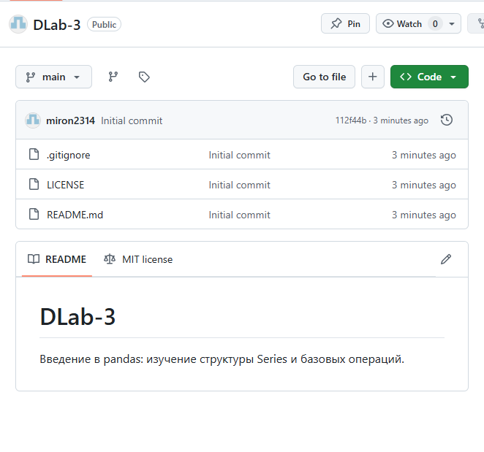

Рисунок 1. Репозиторий

3.Выполнил клонирование репозитория.

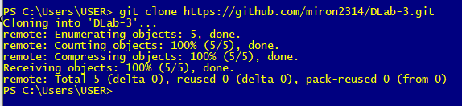

Рисунок 2. Клонирование

4.Проработал примеры работы.

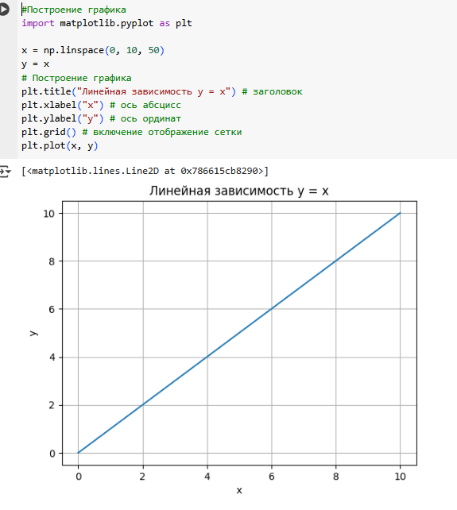

Рисунок 3. Проработка примеров

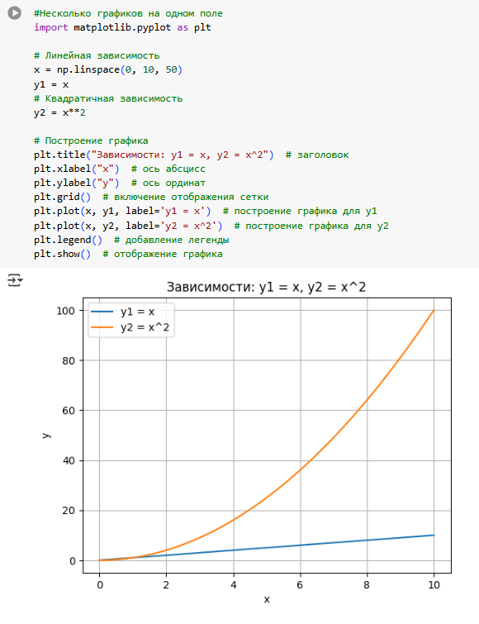

Рисунок 4. Проработка примеров

­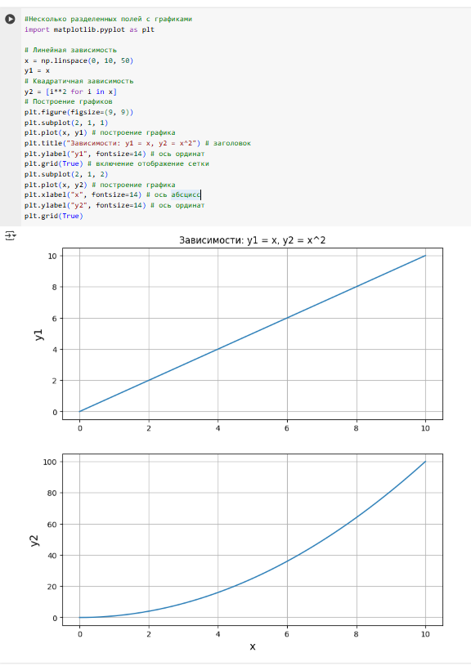

Рисунок 5. Проработка примеров

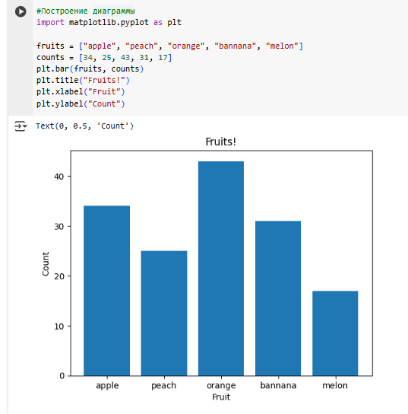

Рисунок 6. Проработка примеров

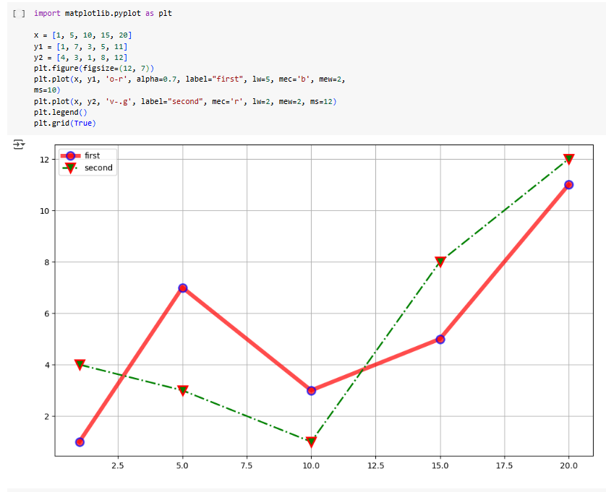

Рисунок 7. Проработка примеров

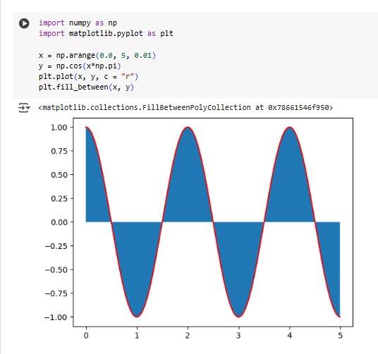

Рисунок 8. Проработка примеров

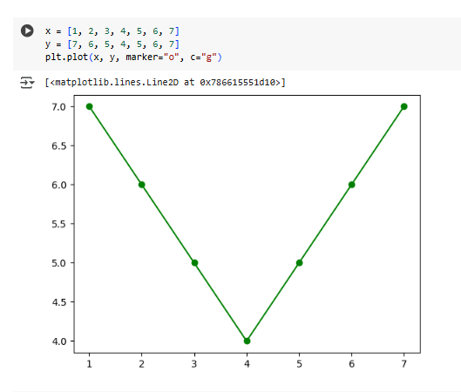

Рисунок 9. Проработка примеров

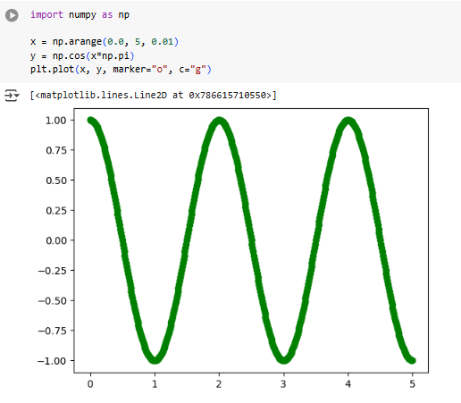

Рисунок 10. Проработка примеров

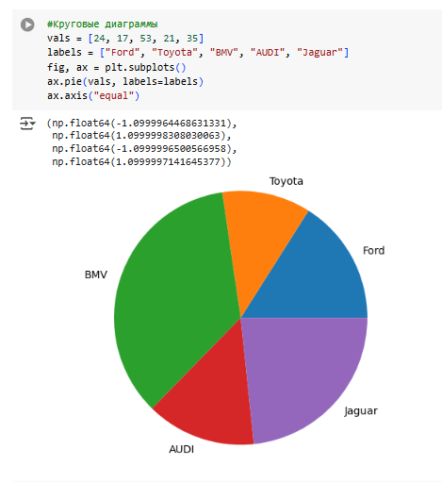

Рисунок 11. Проработка примеров

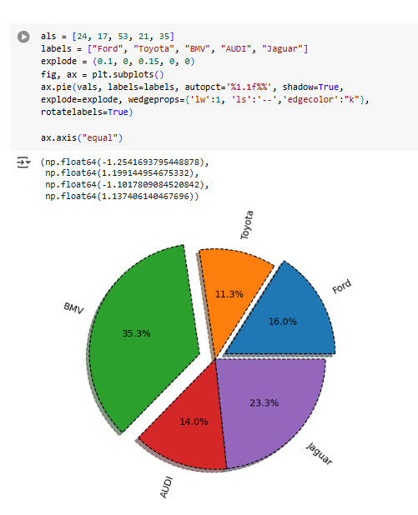

Рисунок 12. Проработка примеров

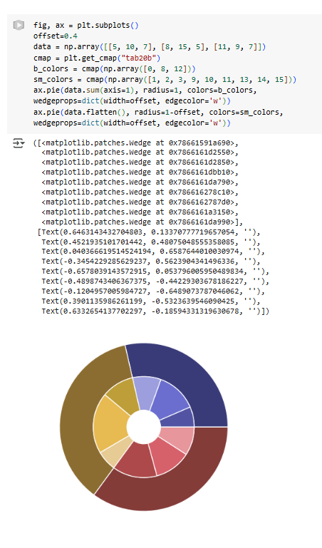

Рисунок 13. Проработка примеров

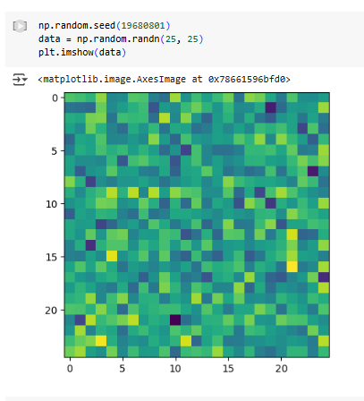

Рисунок 14. Проработка примеров

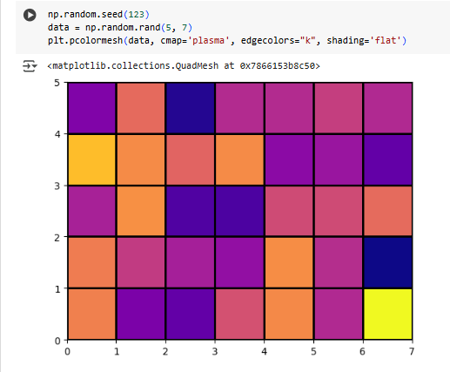

Рисунок 15. Проработка примеров

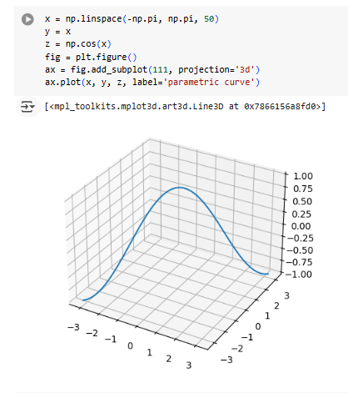

Рисунок 16. Проработка примеров

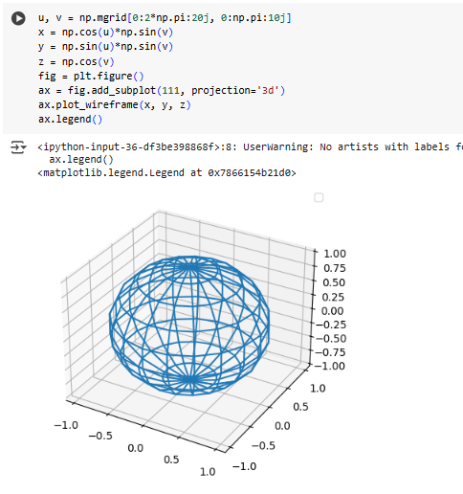

Рисунок 17. Проработка примеров

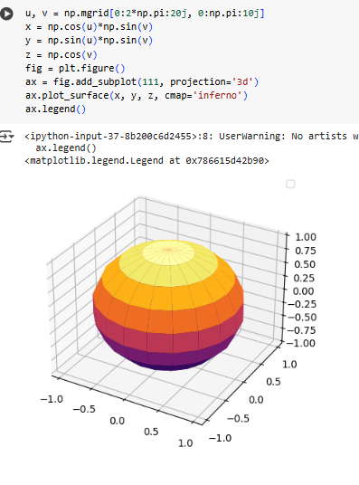

Рисунок 18. Проработка примеров

5.Выполнил практические задания.

**Задание 1.** Построение простого графика.

Напишите код, который строит график функции y = x2 на интервале [−10, 10]. Добавьте заголовок, подписи осей и сетку.

**Листинг кода:**

#Задание 1

import matplotlib.pyplot as plt

import numpy as np

x = np.linspace(-10, 10)

y = x ** 2

plt.title(r"График для функции $y=x^2$")

plt.xlabel("x")

plt.ylabel("y")

plt.grid()

plt.plot(x, y)

plt.show()

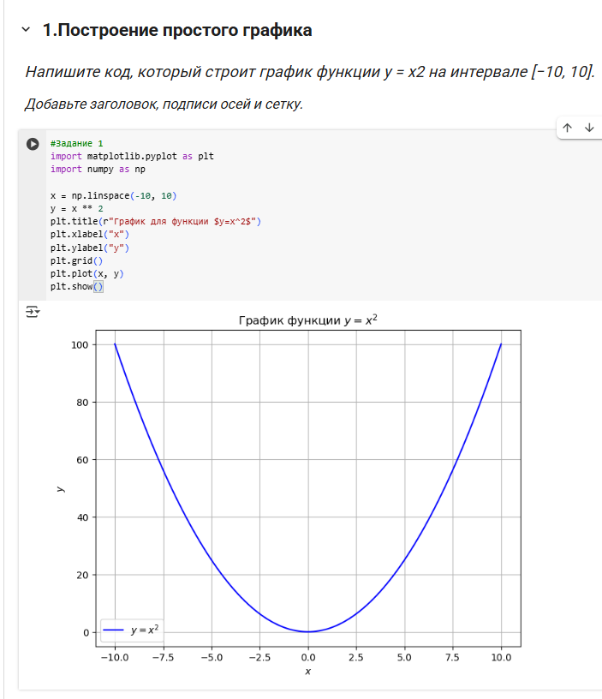

Рисунок 19. Выполнение задания 1

**Задание 2.** Настройка стилей и цветов.

Постройте три линии на одном графике:

y = x (синяя, пунктирная линия),

y = x2 (зеленая, штрихпунктирная линия),

y = x3 (красная, сплошная линия). Добавьте легенду и сделайте оси одинакового масштаба

**Листинг кода:**

#Задание 2

import numpy as np

import matplotlib.pyplot as plt

x = np.linspace(1, 3, 100)

y1 = x

y2 = x**2

y3 = x**3

plt.title(r"Графики для задания 2: $y=x$, $y=x^2$, $y=x^3$", fontsize=14)

plt.xlabel("x")

plt.ylabel("y")

plt.plot(x, y1, color = 'blue', linestyle = ':', label = r'$y=x$')

plt.plot(x, y2, color = 'green', linestyle = '-.', label = r'$y=x^2$')

plt.plot(x, y3, color = 'red', linestyle = '-', label = r'$y = x^3$')

plt.legend()

plt.axis('equal')

plt.show()

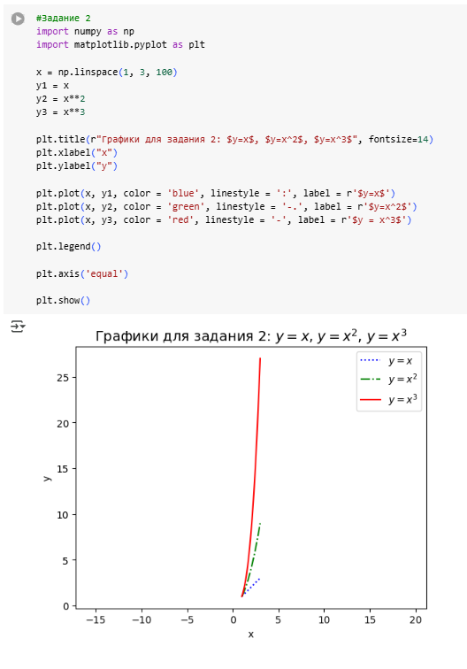

Рисунок 20. Практическое задание 2

**Задание 3.** Использование различных типов графиков

Сгенерируйте 50 случайных точек и постройте диаграмму рассеяния (scatter plot), где цвет точек зависит от их координаты по оси x, а размер точек зависит от координаты по оси y.

**Листинг кода:**

#Задание 3

import numpy as np

import matplotlib.pyplot as plt

x = np.random.randint(0, 10, 50)

y = np.random.randint(0, 10, 50)

colors = x

razmer = y * 20

plt.title('Задание 3')

plt.xlabel('x')

plt.ylabel('y')

plt.scatter(x, y, s = razmer, c = colors)

plt.show()

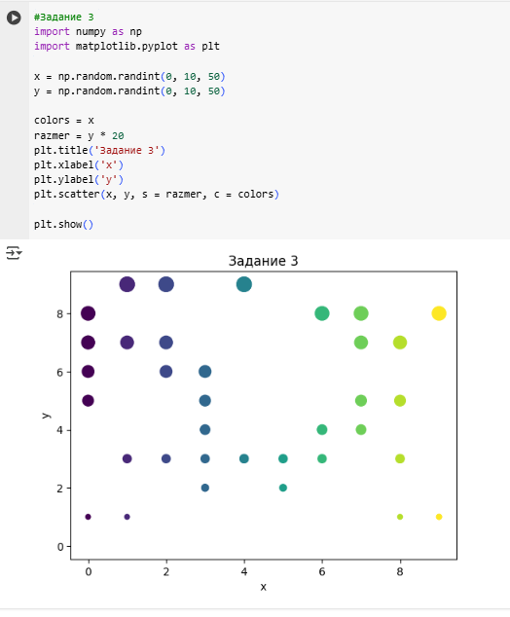  
Рисунок 21. Практическое задание 3

**Задание 4.** Гистограмма распределения.

Сгенерируйте 1000 случайных чисел из нормального распределения с параметрами μ = 0, σ = 1 и постройте их гистограмму с 30 бинами. Добавьте вертикальную линию в среднем значении.

**Листинг кода:**

#Задание 4

import numpy as np

import matplotlib.pyplot as plt

mu = 0

sigma = 1

numbers = np.random.normal(mu, sigma, 1000)

sredn = np.mean(numbers)

plt.hist(numbers ,bins = 30, label = 'Гистограмма рассеивания')

plt.axvline(sredn, color = 'red', label = 'Среднее значение')

plt.title("Задание 4")

plt.xlabel('Значения')

plt.ylabel('Плотность вероятности')

plt.legend()

plt.show()

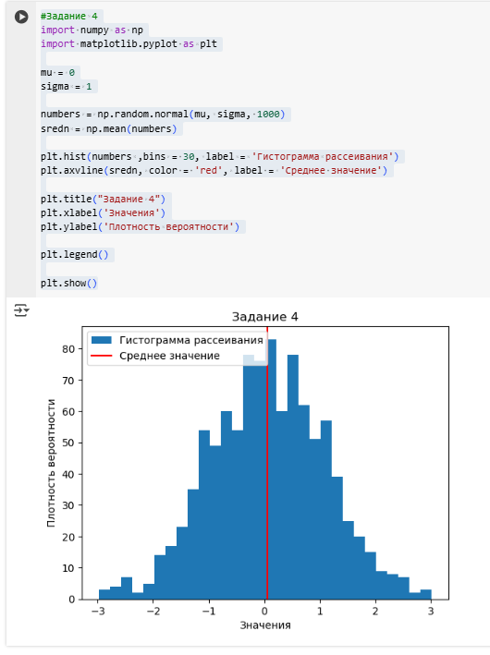

Рисунок 22. Практическое задание 4

**Задание 5.** Столбчатая диаграмма

Создайте столбчатую диаграмму, которая показывает количество студентов, получивших оценки:

"Отлично" — 20 человек,

"Хорошо" — 35 человек,

"Удовлетворительно" — 30 человек,

"Неудовлетворительно" — 15 человек.

Добавьте подписи к осям и заголовок.

**Листинг кода:**

#Задание 5

import matplotlib.pyplot as plt

ycheniki = [20, 35, 30, 15]

ocenki = ['Отлично', 'Хорошо', 'Удовлетворительно', 'Неудовлетворительно']

plt.figure(figsize=(9,4))

plt.title('Количество полученных оценок')

plt.xlabel('Полученная оценка')

plt.ylabel('Кол-во учеников')

plt.bar(ocenki,ycheniki, color='gray')

plt.show()

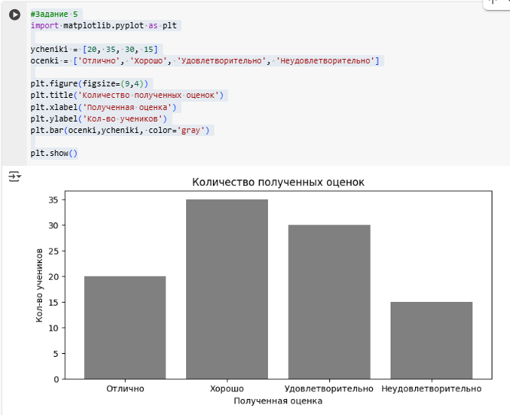

Рисунок 23. Практическое задание 5

**Задание 6.** Круговая диаграмма Используя данные предыдущей задачи, постройте круговую диаграмму с процентными подписями секторов.

**Листинг кода:**

#Задание 6

import matplotlib.pyplot as plt

ycheniki = [20, 35, 30, 15]

mylabels = ['Отлично', 'Хорошо','Удовлетворительно', 'Неудовлетворительно']

plt.figure(figsize=(9,4))

plt.title('Количество полученных оценок')

plt.pie(ycheniki, labels=mylabels, autopct='%1.1f%%')

plt.show()

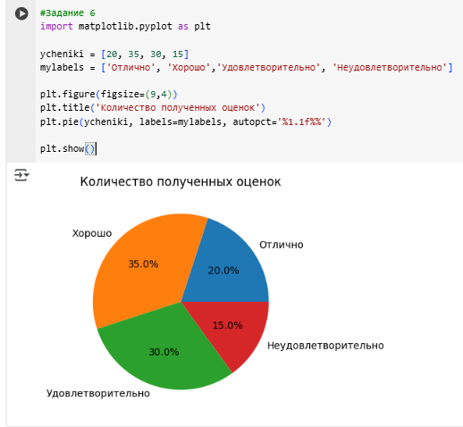

Рисунок 24. Практическое задание 6

**Задание 7.** Трехмерный график поверхности

Используя mpl_toolkits.mplot3d , постройте 3D-график функции z = sin(√x2 + y2) на сетке значений x, y в диапазоне [−5, 5].

**Листинг кода:**

#Задание 7

import numpy as np

import matplotlib.pyplot as plt

from mpl_toolkits.mplot3d import Axes3D

x = np.linspace(-5, 5)

y = np.linspace(-5, 5)

x, y = np.meshgrid(x, y)

z = np.sin(np.sqrt(x**2 + y**2))

fig = plt.figure(figsize=(10,5))

ax = fig.add_subplot(111, projection='3d')

ax.plot_surface(x, y, z, cmap='viridis')

plt.title(r'3D график функции $z = \sin(\sqrt{x^2+y^2})$', fontsize=14)

plt.xlabel(r'$x$')

plt.ylabel(r'$y$')

plt.show()

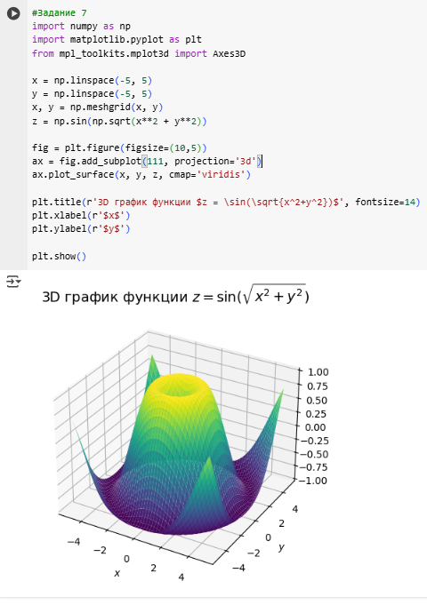

Рисунок 25. Практическое задание 7

**Задание 8** Множественные подграфики(subplots)

Постройте четыре графика в одной фигуре (2х2 сетка):

1. Линейный график y = x

2. Парабола y = x2

3. Синус y = sin(x)

4. Косинус y = cos(x)

Добавьте заголовки к каждому подграфику.

**Листинг кода:**

#Задание 8

import numpy as np

import matplotlib.pyplot as plt

from mpl_toolkits.mplot3d import Axes3D

x = np.linspace(-10, 10, 100)

y1 = x

y2 = x**2

y3 = np.sin(x)

y4 = np.cos(x)

fig, axs = plt.subplots(2, 2, figsize=(10,5))

axs[0,0].plot(x, y1)

axs[0,0].set_xlabel('x')

axs[0,0].set_ylabel('y')

axs[0,0].set_title(r'Линейный график $y=x$')

axs[0,1].plot(x, y2, color='red')

axs[0,1].set_xlabel('x')

axs[0,1].set_ylabel('y')

axs[0,1].set_title(r'Парабола $y=x^2$')

axs[1,0].plot(x, y3, color='orange')

axs[1,0].set_xlabel('x')

axs[1,0].set_ylabel('y')

axs[1,0].set_title(r'Синус $y=sin(x)$')

axs[1,1].plot(x, y4, color = 'green')

axs[1,1].set_xlabel('x')

axs[1,1].set_ylabel('y')

axs[1,1].set_title(r'Косинус $y=cos(x)$')

plt.tight_layout()

plt.show()

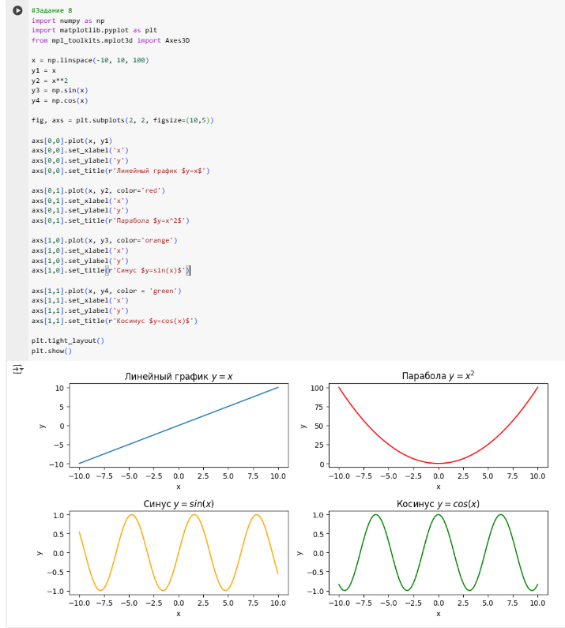

Рисунок 26. Практическое задание 8

**Задание 9.** Тепловая карта (imshow)

Создайте случайную матрицу 10 × 10 с элементами от 0 до 1 и визуализируйте её как тепловую карту с цветовой шкалой.

**Листинг кода:**

#Задание 9

import numpy as np

import matplotlib.pyplot as plt

matrix = np.random.rand(10, 10)

plt.imshow(matrix, cmap='viridis', interpolation='nearest')

plt.colorbar()

plt.title('Тепловая карта случайной матрицы 10x10')

plt.show()

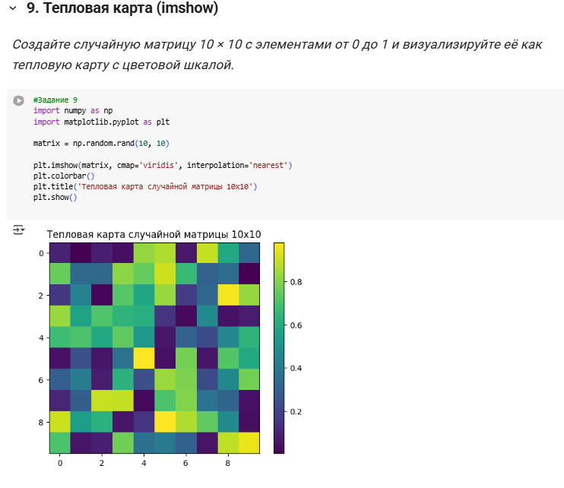

Рисунок 27. Практическое задание 9

6. Выполнил индивидуальное задание.

**Вариант 9**

**Индивидуальное задание №1**

Измеряли количество отжиманий,выполняемых спортсменом в течение тренировки:

Время(минуты): [0, 5, 10, 15, 20, 25, 30]

Количество отжиманий: [10, 25, 40, 50, 55, 57, 58]

Добавьте заголовок и измените стиль графика на пунктирный.

**Листинг кода:**

#Индивидуальное задание 1. Вариант 9

import matplotlib.pyplot as plt

time = [0, 5, 10, 15, 20, 25, 30]

pushups = [10, 25, 40, 50, 55, 57, 58]

plt.figure(figsize=(8, 6))

plt.plot(time, pushups, '--o')

plt.title('Динамика количества отжиманий в ходе тренировки')

plt.xlabel('Время (минуты)')

plt.ylabel('Количество отжиманий')

plt.show()

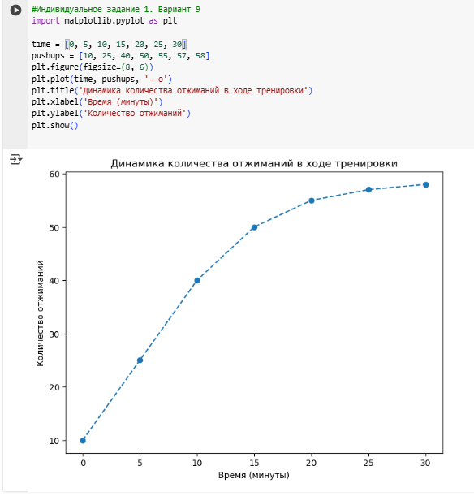

Рисунок 28. Индивидуальное задание №1

**Индивидуальное задание №2**

Распределение скачиваний среди категорий приложений:

Категории: ['Игры', 'Соцсети', 'Образование', 'Музыка', 'Финансы']

Скачивания (млн): [50, 40, 30, 20, 10]

Добавьте цветовую градацию от более популярных к менее популярным.

**Листинг кода:**

#Индивидуальное задание 2. Вариант 9

import matplotlib.pyplot as plt

categories = ['Игры', 'Соцсети', 'Образование', 'Музыка', 'Финансы']

downloads = [50, 40, 30, 20, 10]

colors = plt.cm.Reds(df['Скачивания (млн)'] / max(downloads))

fig, ax = plt.subplots(figsize=(10, 6))

bars = ax.bar(df['Категория'], df['Скачивания (млн)'], color=colors)

plt.title('Распределение скачиваний среди категорий приложений')

plt.ylabel('Количество скачиваний (млн)')

plt.show()

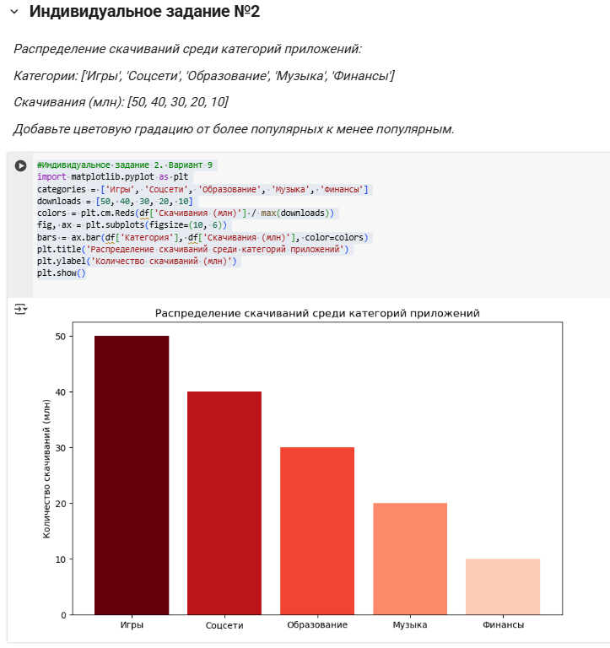

Рисунок 29. Индивидуальное задание №2

**Индивидуальное задание №3**

**Задачи на вычисление определенного интеграла с помощью Matplotlib.**

В каждой задаче требуется:

1. Построить график подинтегральной функции.
2. Вычислить площадь под кривой на заданном отрезке как значение определенного интеграла.
3. Закрасить область под графиком, чтобы визуализировать интеграл. Определите площадь под графиком: f(x) = x−−√ на интервале [0, 4].

Закрасьте соответствующую область.

**Листинг кода:**

#Индивидуальное задание 3. Вариант 9

import numpy as np

import matplotlib.pyplot as plt

def f(x):

    return np.sqrt(x)

a, b = 0, 4

area, _ = quad(f, a, b)

x = np.linspace(a, b, 100)

y = f(x)

plt.figure(figsize=(8, 6))

plt.plot(x, y, color='blue', label='$f(x) = \\sqrt{x}$')

plt.fill_between(x, y, color='lightblue', alpha=0.5)

plt.title('Площадь под графиком функции $f(x) = \\sqrt{x}$ на интервале $[0,4]$')

plt.xlabel('$x$')

plt.ylabel('$f(x)$')

plt.grid()

plt.legend()

print(f"Площадь под графиком функции на интервале [{a},{b}] равна приблизительно {area:.3f}")

plt.show()

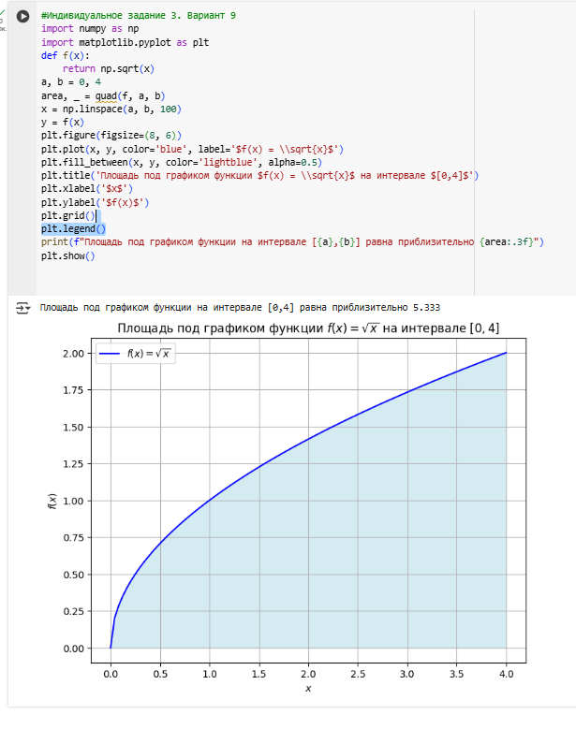

Рисунок 30. Индивидуальное задание №3

**Индивидуальное задание №4**

**Задачи на построение 3D-графиков с помощью Matplotlib**

**Во всех задачах требуется:**

1. Построить трехмерный график функции f(x, y) в заданных пределах.
2. Использовать библиотеку Matplotlib для визуализации.
3. Оформить график: добавить заголовок, подписи осей и цветовую карту (если уместно).
4. Постройте поверхность:f(x, y) = sin(x) + cos(y) на x, y ∈ [−2π, 2π]

**Листинг кода:**

#Индивидуальное задание 4. Вариант 9

import numpy as np

import matplotlib.pyplot as plt

from mpl_toolkits.mplot3d import Axes3D

x = np.linspace(-2 * np.pi, 2 * np.pi, 100)

y = np.linspace(-2 * np.pi, 2 * np.pi, 100)

X, Y = np.meshgrid(x, y)

Z = np.sin(X) + np.cos(Y)

fig = plt.figure(figsize=(10, 8))

ax = fig.add_subplot(111, projection='3d')

surf = ax.plot_surface(X, Y, Z, cmap='viridis', edgecolor='none')

ax.set_title("Поверхность функции f(x, y) = sin(x) + cos(y)")

ax.set_xlabel("Ось X")

ax.set_ylabel("Ось Y")

ax.set_zlabel("Ось Z")

fig.colorbar(surf, shrink=0.5, aspect=10)

plt.show()

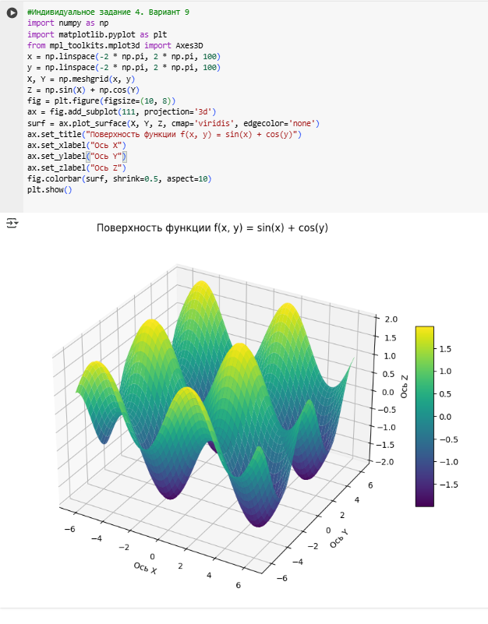

Рисунок 31. Индивидуальное задание №4

7.Зафиксированы изменения на репозитории и отправлены на сервер GitHub.

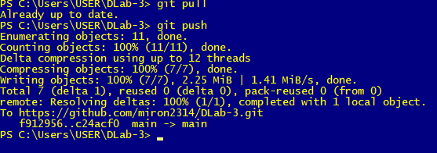

Рисунок 32. Отправка на сервер GitHub

**Ответы на контрольные вопросы:**

**1. Как осуществляется установка пакета matplotlib?**

Установка пакета matplotlib в Python обычно осуществляется с помощью менеджера пакетов pip (или pip3, если у вас установлено несколько версий Python).

**2. Какая "магическая" команда должна присутствовать в ноутбуках Jupyter для корректного отображения графиков matplotlib**

Для корректного отображения графиков matplotlib в ноутбуках Jupyter необходимо использовать команду: %matplotlib inline

**3. Как отобразить график с помощью функции plot?**

Чтобы отобразить график с помощью функции plot из библиотеки Matplotlib, выполните следующие шаги:

1. Импортируйте необходимые библиотеки:

import matplotlib.pyplot as plt

2. Подготовьте данные для графика:

x = [1, 2, 3, 4, 5] y = [2, 3, 5, 7, 11]

3. Используйте функцию plot для построения графика:

plt.plot(x, y)

4. Добавьте заголовок и метки осей (по желанию):

plt.title('Пример графика')

plt.xlabel('Ось X')

plt.ylabel('Ось Y')

5. Отобразите график:

plt.show()

В результате вы получите график, отображающий данные из списков x и y.

**4. Как отобразить несколько графиков на одном поле?**

Чтобы отобразить несколько графиков на одном поле с помощью Matplotlib, вы можете использовать функцию plot несколько раз перед вызовом plt.show().

**5.Какой метод Вам известен для построения диаграмм категориальных данных?**

1. Столбчатая диаграмма (Bar Chart):

Столбчатые диаграммы хорошо подходят для отображения категориальных данных. Вы можете использовать plt.bar() для создания столбчатой диаграммы.

2. Гистограмма (Histogram):

Гистограммы используются для отображения распределения числовых данных, но их также можно адаптировать для категориальных данных, если у вас есть количество наблюдений в каждой категории.

3. Круговая диаграмма (Pie Chart):

Круговые диаграммы полезны для отображения долей категорий в общем объеме.

4. Скаттер-плот (Scatter Plot):

Хотя он чаще используется для числовых данных, его можно применять и для категориальных данных в случае, если вы хотите показать взаимосвязь между двумя категориальными переменными.

**6. Какие основные элементы графика Вам известны?**

1. Оси (Axes):

• Ось X: Горизонтальная ось, обычно отображает независимую переменную или категориальные данные.

• Ось Y: Вертикальная ось, обычно отображает зависимую переменную или значения.

2. Метки осей (Axis Labels):

• Названия, которые описывают, что представляют собой оси. Например, "Время" для оси X и "Температура" для оси Y.

3. Заголовок (Title):

• Краткое описание графика, которое помогает понять его содержание и цель.

4. Легенда (Legend):

• Объясняет символы, цвета или линии на графике, особенно если представлено несколько наборов данных.

5. Сетка (Grid):

• Линии, которые помогают визуально ориентироваться на графике и облегчают чтение значений.

6. Точки данных (Data Points):

• Конкретные значения, представленные на графике, которые могут быть обозначены маркерами или линиями.

7. Линии (Lines):

• Используются для соединения точек данных в линейных графиках или для обозначения трендов.

8. Шкала (Scale):

• Определяет диапазон значений, отображаемых на осях. Может быть линейной или логарифмической.

9. Аннотации (Annotations):

• Дополнительные заметки или комментарии на графике, которые помогают объяснить определенные аспекты данных.

10. Фон (Background):

• Цвет или текстура фона графика, который может улучшать визуальное восприятие

**7. Как осуществляется управление текстовыми надписями на графике?**

1. Добавление заголовка и меток осей:

import matplotlib.pyplot as plt

plt.plot([1, 2, 3], [4, 5, 6])

plt.title('Заголовок графика') # Заголовок графика

plt.xlabel('Ось X')

plt.ylabel('Ось Y')

plt.show()

2. Добавление легенды:

plt.plot([1, 2, 3], [4, 5, 6], label='Линия 1')

plt.plot([1, 2, 3], [6, 5, 4], label='Линия 2')

plt.legend() # Отображение легенды

plt.show()

3.Добавление аннотаций:

plt.plot([1, 2, 3], [4, 5, 6])

plt.text(2, 5, 'Аннотация', fontsize=12)

plt.show()

4. Настройка шрифта и цвета:

plt.title('Заголовок', fontsize=14, color='blue')

plt.xlabel('Ось X', fontsize=12, color='green')

plt.ylabel('Ось Y', fontsize=12, color='red')

**8. Как осуществляется управление легендой графика?**

1. Добавление легенды:

Используйте параметр label в функции plot() для каждой линии, а затем вызовите plt.legend() для отображения легенды.

import matplotlib.pyplot as plt

plt.plot([1, 2, 3], [4, 5, 6], label='Линия 1')

plt.plot([1, 2, 3], [6, 5, 4], label='Линия 2')

plt.legend() # Отображение легенды

plt.show()

2. Настройка положения:

Вы можете указать положение легенды с помощью параметра loc: plt.legend(loc='upper left') # Положение в верхнем левом углу

3. Настройка внешнего вида: Можно изменять шрифт, цвет и другие параметры через аргументы функции legend():

plt.legend(fontsize=10, frameon=False) # Настройка шрифта и отключение рамки

1. Добавление легенды:

Используйте параметр 'DisplayName' в функции plot() и затем вызовите legend show.

plot([1, 2, 3], [4, 5, 6], 'DisplayName', 'Линия 1');

hold on; plot([1, 2, 3], [6, 5, 4], 'DisplayName', 'Линия 2');

legend show; % Отображение легенды hold off;

2. Настройка положения:

Вы можете установить положение легенды с помощью legend('Location', 'northeast'):

legend('Location', 'northeast'); % Положение в правом верхнем углу

3. Настройка внешнего вида:

Можно изменять шрифт и другие свойства через параметры legend:

legend('FontSize', 12, 'TextColor', 'b'); % Настройка шрифта и цвета текста

**9. Как задать цвет и стиль линий графика?**

1. Цвет линии:

Вы можете задать цвет линии, указывая его в формате RGB или используя предопределенные названия цветов:

plot([1, 2, 3], [4, 5, 6], 'Color', [1, 0, 0]); % Красный цвет в формате RGB

plot([1, 2, 3], [6, 5, 4], 'g'); % Зеленый цвет

2. Стиль линии:

Стиль линии можно указать в строке форматирования:

• '-': сплошная линия

• '--': пунктирная линия

• '-.': пунктирно-штриховая линия

• ':': точечная линия

Пример: plot([1, 2, 3], [4, 5, 6], 'r--'); % Пунктирная красная линия

**10. Как выполнить размещение графика в разных полях?**

Для размещения графиков в разных полях (подграфиках) используется функция subplot.

**11. Как выполнить построение линейного графика с помощью matplotlib?**

1. Импортируем библиотеку: import matplotlib.pyplot as plt.

2. Подготавливаем данные для осей.

3. Используем функци. Plt.plot() для создания графика.

**12. Как выполнить заливку области между графиком и осью? Между двумя графиками?**

1. Заливка области между графиком и осью:

Используется fill_between(x,y), где x - значения по оси Х, а y – значения по оси Y.

2. Заливка области между двумя графиками:

Используется fill_between(x, y1, y2), где y1 и y2 – значения двух графиков. Можно применять условие where для выбора области заливки.

**13. Как выполнить выборочную заливку, которая удовлетворяет некоторому условию?**

Используется fill_between(): Передаются массивы x, y1, y2 и логический массив where в функцию fill_between(). Можно дополнительно настроить цвет и прозрачность заливки с помощью параметров color и alpha.

**14. Как выполнить двухцветную заливку?**

1. Определите условия:

Создайте два логических массива, каждый из которых будет указывать, какие области должны быть залиты разными цветами.

2. Первый вызов fill_between():

Залейте первую область с одним цветом, используя первое условие.

3. Второй вызов fill_between():

Залейте вторую область с другим цветом, используя второе условие.

4. Настройте визуализацию:

Вы можете настроить цвета и прозрачность для каждой заливки.

**15. Как выполнить маркировку графиков?**

1. Добавление заголовка:

Используйте plt.title() для задания заголовка графика.

2. Подписи осей:

Используйте plt.xlabel() и plt.ylabel() для добавления подписей к осям X и Y соответственно.

3. Легенда:

Для отображения легенды используйте plt.legend(), чтобы обозначить различные линии или данные на графике.

4. Подписи точек данных:

Для индивидуальной маркировки точек данных используйте plt.text() или plt.annotate() для добавления текста рядом с конкретными точками на графике.

5. Сетка:

Включите сетку с помощью plt.grid(), чтобы улучшить читаемость графика.

**16. Как выполнить обрезку графиков?**

Для обрезки графиков в Matplotlib используются методы set_xlim() и set_ylim() для задания пределов осей X и Y соответственно. Также можно использовать plt.axis() для одновременной настройки всех пределов.

**17.Как построить ступенчатый график? В чем особенность ступенчатого графика?**

Ступенчатый график в Matplotlib строится с помощью функции plt.step(). Особенность ступенчатого графика заключается в том, что он отображает изменения значений на горизонтальных отрезках, что позволяет лучше визуализировать дискретные изменения во времени или других переменных. Это особенно полезно для представления кумулятивных данных или для отображения функций с резкими переходами.

**18. Как построить стековый график?** **В чем особенность стекового графика?**

Стековый график в Matplotlib строится с помощью функции plt.stackplot(). Особенность стекового графика заключается в том, что он отображает несколько наборов данных, складывая их друг на друга, что позволяет визуализировать общую величину и относительное значение каждого набора данных по сравнению с другими. Это удобно для анализа изменений во времени и распределения значений между категориями.

**19. Как построить stem-график? В чем особенность stem-графика?**

Stem-график (стебельчатый график) в Matplotlib строится с помощью функции plt.stem(). Особенность stem-графика заключается в том, что он отображает дискретные данные, представляя каждую точку как вертикальную линию (стебель), исходящую от оси X, с пометкой на верхней части, что позволяет легко видеть значения и их распределение. Это полезно для визуализации последовательностей данных и их изменений.

**20. Как построить точечный график?**

В чем особенность точечного графика? Точечный график (scatter plot) строится с помощью функции plt.scatter() в Matplotlib. Особенность точечного графика заключается в том, что он отображает индивидуальные точки данных на плоскости, позволяя визуализировать взаимосвязи между двумя переменными. Это помогает выявлять паттерны, тренды и корреляции в данных.

**21. Как осуществляется построение столбчатых диаграмм с помощью matplotlib?**

Построение столбчатых диаграмм (bar charts) в Matplotlib осуществляется с помощью функции plt.bar() или plt.barh() (для горизонтальных столбцов) из модуля matplotlib.pyplot.

**22. Что такое групповая столбчатая диаграмма?** **Что такое столбчатая диаграмма с errorbar элементом?**

Групповая столбчатая диаграмма — это способ визуализации данных, который позволяет сравнивать несколько групп категорий одновременно Столбчатая диаграмма с полосами погрешностей— это тип столбчатой диаграммы, который отображает неопределенность или изменчивость данных с помощью "полос" (обычно линий) над каждым столбцом. Эти полосы показывают диапазон возможных значений вокруг среднего значения, представленного высотой столбца.

**23. Как выполнить построение круговой диаграммы средствами matplotlib?**

Для построения круговой диаграммы в Matplotlib используется функция plt.pie() Основные шаги для построения: Подготовить данные Вызов функции plt.pie() Настройка графика Отображение графика

**24. Что такое цветовая карта? Как осуществляется работа с цветовыми картами в matplotlib?**

Цветовая карта — это отображение, которое связывает числа из заданного диапазона с цветами. Как работает цветовая карта:

1. Данные:

У вас есть набор данных, где каждый элемент представляет собой некоторое значение.

2. Нормализация:

Значения данных обычно нормализуются в диапазон от 0 до 1 (или другой подходящий диапазон).

3. Отображение:

Каждый нормализованный элемент данных отображается в цвет из цветовой карты. Цветовая карта определяет, какой цвет соответствует каждому значению от 0 до 1.

4.Визуализация: Полученные цвета используются для отображения данных

**25. Как отобразить изображение средствами matplotlib?**

Отображение изображения из массива NumPy:

import matplotlib.pyplot as plt import numpy as np # Создадим случайный массив для примера (замените на ваш массив изображения)

image_array = np.random.rand(100, 100, 3) # 100x100 пикселей, 3 канала (RGB)

plt.imshow(image_array) # Отображает массив как изображение

plt.axis('off') # Убирает оси координат (по желанию)

plt.title("Изображение из массива NumPy")

plt.show()

**26. Как отобразить тепловую карту средствами matplotlib?**

Отображение тепловой карты с помощью imshow():

import matplotlib.pyplot as plt import numpy as np # Создадим случайные данные для тепловой карты (замените на ваши данные)

data = np.random.rand(10, 10)

plt. imshow(data, cmap='viridis', interpolation='nearest') # Отображаем

данные как тепловую карту

plt.colorbar(label='Значение') # Добавляем цветовую шкалу

plt.title('Тепловая карта с imshow()')

plt.xlabel('X')

plt.ylabel('Y')

plt.show()

**27. Как выполнить построение линейного 3D-графика с помощью matplotlib?**

Для построения линейного 3D-графика в Matplotlib необходимо использовать модуль mplot3d

import matplotlib.pyplot as plt

from mpl_toolkits. mplot3d

import Axes3D

import numpy as np

1. Создание данных

Генерируем случайные данные для x, y и z координат

num_points = 100

z = np.linspace(0, 10, num_points)

x = np.sin(z)

y = n.cos(z)

2. Создание фигуры и 3D-подграфика

fig = plt.figure(figsize=(10, 8))

ax = fig.add_subplot(projection='3d')

3. Построение графика

ax.plot(x, y, z, label='Линейный 3D-график')

4. Настройка графика

ax.set_xlabel('X')

ax.set_ylabel('Y')

ax.set_zlabel('Z')

ax.set_title('Пример линейного 3D-графика')

ax.legend()

ax.view_init(elev=20, azim=45)

5. Отображение графика

plt.show()

**28. Как выполнить построение точечного 3D-графика с помощью matplotlib?**

Для построения точечного 3D-графика в matplotlib используется функция ax.scatter()

import matplotlib.pyplot as plt

from mpl_toolkits.mplot3d import Axes3D import numpy as np

1. Создание данных

Генерируем случайные данные для x, y и z координат

num_points = 100

x = np.random.rand(num_points)

y = np.random.rand(num_points)

z = np.random.rand(num_points)

sizes = np.random.rand(num_points) * 100

colors = np.random.rand(num_points)

Или задаем массив с конкретными цветами, если это необходимо

colors = ['red', 'blue', 'green'] * (num_points // 3)

Повторяем список цветов

2. Создание фигуры и 3D-подграфика

fig = plt.figure(figsize=(10, 8))

ax = fig.add_subplot(projection='3d')

3. Построение точечного графика

s - размер точки (scale)

c - цвет точки (color)

marker - форма маркера (например, 'o', '^', 's')

ax.scatter(x, y, z, s=sizes, c=colors, marker='o')

4. Настройка графика (необязательно)

ax.set_xlabel('X')

ax.set_ylabel('Y')

ax.set_zlabel('Z')

ax.set_title('Пример точечного 3D-графика')

5. Отображение графика

plt.show()

**29. Как выполнить построение каркасной поверхности с помощью matplotlib?**

Для построения каркасной поверхности в matplotlib используется функция ax.plot_wireframe()

import matplotlib.pyplot as plt

from mpl_toolkits.mplot3d

import Axes3D import numpy as np

1. Создание данных

Создадим сетку координат

num_points = 50

x = np.linspace(-5, 5, num_points)

y = np.linspace(-5, 5, num_points)

X, Y = np.meshgrid(x, y)

Определим функцию поверхности

Z = np.sin(np.sqrt(X**2 + Y**2))

2. Создание фигуры и 3D-подграфика

fig = plt.figure(figsize=(10, 8))

ax = fig.add_subplot(projection='3d')

3. Построение каркасной поверхности

ax.plot_wireframe(X, Y, Z, color='black')

4. Настройка графика

ax.set_xlabel('X')

ax.set_ylabel('Y')

ax.set_zlabel('Z')

ax.set_title('Каркасная поверхность')

5. Отображение графика

plt.show()

**30. Для построения трехмерной поверхности с помощью matplotlib используется функция ax.plot_surface()**

import matplotlib.pyplot as plt

from mpl_toolkits.mplot3d import Axes3D

import numpy as np

from matplotlib import cm # Для цветовых карт

1. Создание данных

Создадим сетку координат

num_points = 100

x = np.linspace(-5, 5, num_points)

y = np.linspace(-5, 5, num_points)

X, Y = np.meshgrid(x, y)

Z = np.sin(np.sqrt(X**2 + Y**2))

2. Создание фигуры и 3D-подграфика

fig = plt.figure(figsize=(10, 8))

ax = fig.add_subplot(projection='3d')

3. Построение поверхности

cmap - цветовая карта

rstride - шаг по строкам

cstride - шаг по столбцам

ax.plot_surface(X, Y, Z, cmap=cm.viridis, rstride=1, cstride=1)

4. Настройка графика

ax.set_xlabel('X')

ax.set_ylabel('Y')

ax.set_zlabel('Z')

ax.set_title('3D Поверхность')

5. Добавление цветовой шкалы (colorbar)

fig.colorbar(ax.plot_surface(X, Y, Z, cmap=cm.viridis))

6. Отображение графика

plt.show()

**Вывод:** в ходе выполнения лабораторной работы были исследованы базовые возможности библиотеки matplotlib языка программирования Python.